COMPRENSION NATURAL 12° semana (15 al 19 de junio del 2020)

Educadora: María Eugenia Andrade Holuigue
Nivel: Prekinder
Nombre del Alumno: ……………………………………………………Fecha: 18 de junio del 2020

Ámbito: INTERACCIÓN Y COMPRENSIÓN DEL ENTORNO
Núcleo: EXPLORACION DEL ENTORNO NATURAL.
Habilidad: CONOCER Y PREDECIR

I.- Objetivo de Aprendizaje.
11. Identificar las condiciones que caracterizan los ambientes saludables, tales como: aire y agua limpia, combustión natural, reciclaje, reutilización y reducción de basura, tomando conciencia progresiva de cómo estas contribuyen a su salud.
II.- Contenido: Cuidar el medio ambiente.
III.- Objetivo de la clase: Reconocer la importancia que tiene el vivir en un entorno saludable ,cuidando el medio ambiente para la vida de las personas, animales y plantas, resguardando el autocuidado
IV.- Indicaciones generales
- Se estable un lugar cómodo y adecuado para realizar la actividad, con todos los materiales.
- Ir a los conocimientos previos, formular preguntas ¿Qué es un entorno saludable? ¿Qué es la basura? ¿Podemos encontrar basura en tu casa, vecindario o tu ciudad?¿Que es el medio ambiente?
- Invitar a los niños a observar un video, sobre los cuidados del medio ambiente (link y video por WhatsApp).
- En el video se podrán identificar como cuidar nuestro planeta ,de la basura para mantener nuestro medio ambiente limpio. Luego se complementa con la lectura del texto ¿Que es el medio ambiente?.
- El adulto podrá acompañar, ayudar al alumno en sus comentarios y para resolver sus dudas..
- Se le pide que busquen recortes para clasificar nuestra basura dentro de los basureros. Las respuestas dadas por el alumno, se irán guiando sus respuestas.
- El adulto podrá ayudar al alumno, apoyando su trabajo al completar la lámina. “el trabajo es despacio
- Felicitar al alumno por lo realizado. Ejemplo” que bien lo hiciste”” trabajas muy lindo”
- Cada página deberá llevar su nombre y en la fecha de su realización.
V.- Actividad a desarrollar: Observar video, leer texto comentar y completar con recortes en cada basurero según su color. Autoadhesivos pág. 105 y pegar en pág. 21. De su texto de NT1
La contaminación link https://www.youtube.com/watch?v=EkDKsPfXId8
¿Qué es el Medio Ambiente?
Es todo aquello que nos rodea, el cielo, el suelo, el agua, las plantas, los animales y el resto de las personas que se encuentran donde vivimos conforman el medio ambiente.
La contaminación por basura es aquella que implica daños al suelo, aire y agua por la acumulación de residuos no deseados. Se considera que la basura está conformada por desechos depositados de forma incorrecta y concentra tanto residuos sólidos, como líquidos.
Reciclaje es la acción y efecto de reciclar (aplicar un proceso sobre un material para que pueda volver a utilizarse). El reciclaje implica dar una nueva vida al material en cuestión, lo que ayuda a reducir el consumo de recursos y la degradación del planeta.
Podemos seguir la regla de las cuatro erres para reciclar con los niños: reducir, reutilizar, reciclar y recuperar (R-R-R-R). Reducir la cantidad de basura, reutilizar envases y bolsas, reciclar materiales como el plástico, y recuperar materiales para volver a utilizarlos.
Se han determinado basureros de colores para clasificar la basura.La norma incluye estos colores para reciclaje:
Color azul reciclaje (papel y cartón): En este contenedor se deben depositar todo tipo de papeles y cartones, que podremos encontrar en envases de cartón como cajas o envases de alimentos. Periódicos, revistas, papeles de envolver o folletos publicitarios entre otros..
Color amarillo reciclaje (plásticos): En éste se deben depositar todo tipo de envases y productos fabricados con plásticos como botellas, envases de alimentación o bolsas. Las botellas y envases de alimentos deben ser enjuagados y entregados secos en los contenedores.
Color gris claro reciclaje (Metales): En este se deben depositar las latas de conservas y de refrescos. Los cuales deben ser enjuagados y secados para su depósito en el contenedor
Color verde reciclaje (vidrio): En este contenedor se depositan envases de vidrio, como las botellas de bebidas alcohólicas, refresco y agua. Importante no utilizar estos contenedores verdes para cerámica o cristal.
. 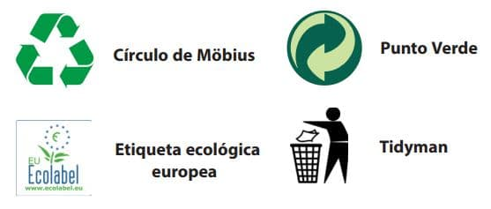
SIMBOLO DEL RECICLAJE
Reducir, Reutilizar, Reciclar y Recuperar

COMPRENSION NATURAL 13° semana (22 al 26 de junio del 2020)

Educadora: María Eugenia Andrade Holuigue
Nivel: Prekinder
Nombre del Alumno: ……………………………………………………Fecha: 25 de junio del 2020

Ámbito: INTERACCIÓN Y COMPRENSIÓN DEL ENTORNO
Núcleo: EXPLORACION DEL ENTORNO NATURAL.
Habilidad: CONOCER Y PREDECIR

I.- Objetivo de Aprendizaje.
11. Identificar las condiciones que caracterizan los ambientes saludables, tales como: aire y agua limpia, combustión natural, reciclaje, reutilización y reducción de basura, tomando conciencia progresiva de cómo estas contribuyen a su salud.
II.- Contenido: Reciclar para crear
III.- Objetivo de la clase: Reconocer la importancia que tiene el vivir en un entorno saludable y como al reciclar podemos crear otras cosas.
IV.- Indicaciones generales
- Se estable un lugar cómodo y adecuado para realizar la actividad.
- Ir a los conocimientos previos, formular preguntas ¿Qué es un entorno saludable? ¿Qué es la basura? ¿Qué es reciclar ?¿Que es el medio ambiente?¿Hemos creado otras cosas reutilizando .
Ejemplo: flores y animales con cajas de huevos.; el caracol con un cd.
- Nombra objetos que podemos reutilizar y crear otros a partir de ahí, nombrar guiar sus respuestas..
- Invitar a los niños a observar un video como ejemplo , sobre reutilizar algunos materiales (link y video por WhatsApp).
- Se recolectan objetos a reutilizar y planear que hacer. Se da una sugerencia de ZANCOS con tarros.
- El adulto podrá ayudar al alumno, apoyando su trabajo al crear ,REUTILIZAR. “el trabajo es despacio
- Felicitar al alumno por lo realizado. Ejemplo” que bien lo hiciste”” trabajas muy lindo”
- Cada página deberá llevar su nombre y en la fecha de su realización.
V.- Actividad a desarrollar: Observar video, recordar y comentar .Crear algo a partir del Reutilizar de algún elemento como tarros, cartón, papeles, conos de papel higiénicos, bombillas u otros..
Link: https://www.youtube.com/watch?v=NaboOguztCw&t=390s ejemplo de cosas hechas reciclando objetos

¿Que podriamos reciclar ,reutilizar,reducir y recuperar? ¿que podemos crear?

Con Tarros-latas-conos de papel higienico-telas-cartones.

EJEMPLO:

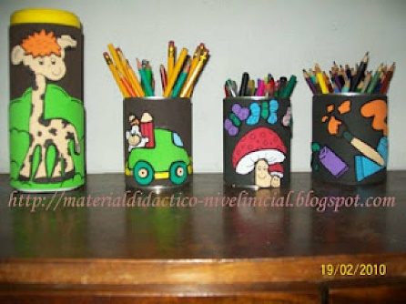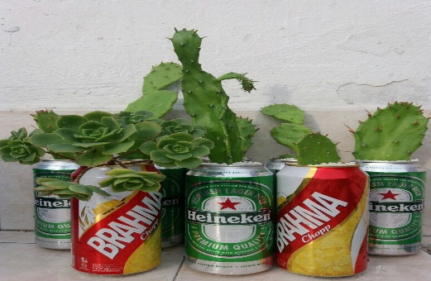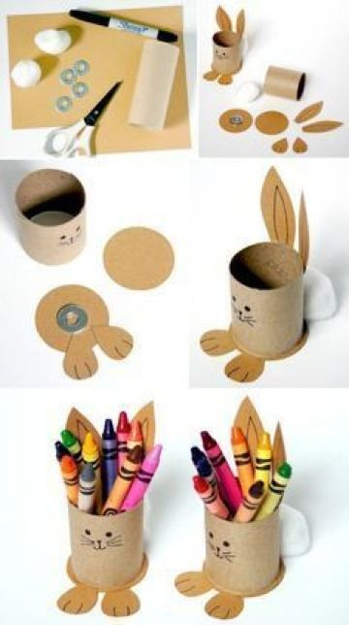

¿Quieren reutilizar y crear otra cosa?

Los invitos hacer unos Zancos con tarros (decóralo como quieras) y se van a entretener.

Materiales:

2 tarros iguales

Cordel

Pinturas.

Papeles diferentes colores

Pegamento

Tijera

Y lo que tenga para reutilizar.

VI.- Retroalimentación: revisión de sus trabajos y comunicación vía telefónica o WhatsApp. Con el apoderado y alumno. Fotos trabajando.
VII.- Fecha de envío: martes 16 de junio de 2020(colegio)
VIII.- Cómo y/o donde enviar: martes 30 de junio de 2020 (colegio)

